Рыбалка.
Соседские ребятишки предложили нам пойти с ними на рыбалку. Собирались мы весь вечер, приготовили удочки, приманку.
Солнце едва показалось над горизонтом, когда мы отправились на речку. Его лучи едва касались верхушек деревьев, и они приобретали причудливые очертания. В низинах еще расстилался туман.
Узкая дорожка привела нас к речке. Легкий ветерок шевелил листьями деревьев и приятно освежал лицо. Мы отыскали удобное место и закинули удочки.
Между тем солнце пригревало землю. Его лучи осветили окрестность и преобразили все вокруг. На траве заблестели капельки росы, в прибрежных камышах зашевелились утки.
К обеду мы вернулись домой с хорошим уловом. (95 слов)

Грамматическое задание

1. Сделайте синтаксический разбор предложения:.
I в.: Легкий ветерок шевелил...
II в.: Его лучи осветили окрестность...
2. Выполните морфемный разбор слов
I в.: причудливые
II в.: прибрежных
3. Выполните разбор слов по составу:
I в.: соседские, предложили, собирались, дорожка
II в.: закинули, осветили, хорошим, ребятишки.

*Укажите способ образования слов (дополнительно)

Анализ контрольного диктанта в 6 классе
по теме «Словообразование»
Цели и задачи:
- провести коррекцию знаний орфографии и пунктуации учащимися соответственно выявленным ошибкам;
- закреплять навык грамотного письма в различных видах тренировочных работ;
- воспитывать заинтересованность и самостоятельность в работе над собственной грамотностью.

Оборудование: доска, тетради, карточки с буквами, маркеры (чёрный и красный), карточки для работы в парах, наглядные листы с заданиями.

Ход урока
- Постановка целей и задач урока
- Актуализация опорных знаний учащихся
- Анализ контрольного диктанта
- Работа над орфографическими ошибками, допущенными в диктанте
- Работа над пунктуационными ошибками, допущенными в диктанте
- Подведение итогов урока
- Домашнее задание
1.Ребята, сегодня мы с вами должны проанализировать написанный вами на предыдущем уроке контрольный диктант. Посмотреть, какие же ошибки наиболее часто встретились в ваших работах, и, следовательно, более подробно остановиться именно на них. Но мы не оставим и без внимания все остальные орфограммы.
Сейчас вам раздали тетради с работами. В течение 2х минут вы можете ознакомится с ними, если есть вопросы, спрашивайте, я вам объясню подробно о тех или иных ошибках.
2.Итак, первое, что нам с вами сейчас предстоит сделать, это разгадать кроссворд, в котором спрятаны именно те слова, в которых меньшее количество учащихся сделали ошибки (кроссворд предварительно начерчен учителем на доске).
Вопросы:

По горизонтали:
1.уменьшительно-ласкательная форма слова «ребята»
2.небесное светило
3.граница неба с землей
По вертикали:
1.если нарисовать предмет с помощью линий, которыми он ограничен, то получится это…
2.уменьшительно-ласкательная форма слова «дорога»
3.местность, прилегающая к чему-либо

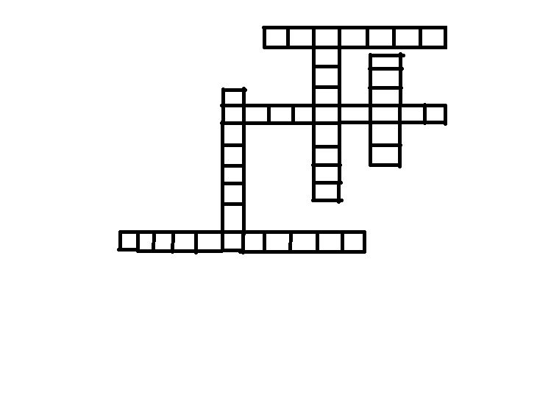
3. Хорошо. С этим мы с вами справились, и я надеюсь, что в дальнейшем у вас не возникнет трудностей с написанием этих слов.
- Теперь перейдём с вами к более частотным орфографическим ошибкам, допущенным вами при написании диктанта. И первое, на что предстоит нам с вами обратить внимание, это правильное написание приставок пре/при.
Скажите мне, пожалуйста, от чего зависит написание приставки пре? А от чего при?
Хорошо, молодцы. С этим разобрались. Теперь перейдём к закреплению своих знаний.
Перед вами на доске висят 2 листочка со словосочетаниями. В приставках пропущены буквы Е или И. Кто желает выйти и сделать это задание?
А теперь следующий ученик должен проверить правильность выполненного задания.
Хорошо. Молодцы.
Теперь перейдём к следующему упражнению. У вас на столах лежат скреплённые скрепками части словосочетаний. Вам необходимо, работая в парах, составить правильно эти сочетания слов, поставив необходимую приставку. (дети работают в парах в течение 3х минут, затем 3 пары говорят полученные ими словосочетания, объясняя то или иное употребление приставки пре/при).
- Хорошо. Молодцы. С этим правилом справились. Теперь повторим
еще одно, которое тоже далось вам нелегко. Это корни с чередующимися.
Перечислите мне корни, которые зависят от последующего после них гласного? (кас/кос, бер/бир, пер/пир, мер/мир, дер/дир…).
Перечислите мне корни, которые зависят от последующего согласного? (лаг/лож, раст-ращ/рос).
А теперь давайте теорию закрепим практикой. У вас на столах лежат карточки с буква. А у меня на доске написаны слова. Я буду называть вам эти слова, а вы поднимать карточку с той буквой, которую необходимо вставить в этом слове.
Заб…рать долг
Зан…маться гимнастикой
Заст…лить постель
Хорошо заг…реть
Отр…сль производства
К…снуться стены
Хороший заг…р
Отп…рать дверь
Отт…реть пятно
Отл…жить на потом
Р…стущий организм
Возл…гать ответственность
Молодцы те, кто безошибочно справился с этим заданием. А те, кто допустил ошибки, я надеюсь, будут работать над тем, чтобы в дальнейшем правописание корней с чередующейся гласной не вызывало никаких трудностей.
- Ну и последнее, что сегодня мы с вами повторим и закрепим, это пунктуационные ошибки. Вы были разделены на 2 варианта, каждому из которых было дано задание сделать синтаксический разбор предложения. Некоторые из вас безошибочно справились, а некоторые допустили ошибки. Давайте сейчас их исправим.
Легкий ветерок шевелил листьями деревьев и приятно освежал лицо.
4. Сегодня все большие молодцы, очень активно работали на уроке. И получили соответствующие отметки.
5. Давайте запишем домашнее задание в дневники: повторить всё об имени существительном; составить 5 предложений, состоящих только из имён существительных.

